Вот опять о школе мы поём.
(на мотив песни «Московские окна»)

Школа наша – наш любимый дом.
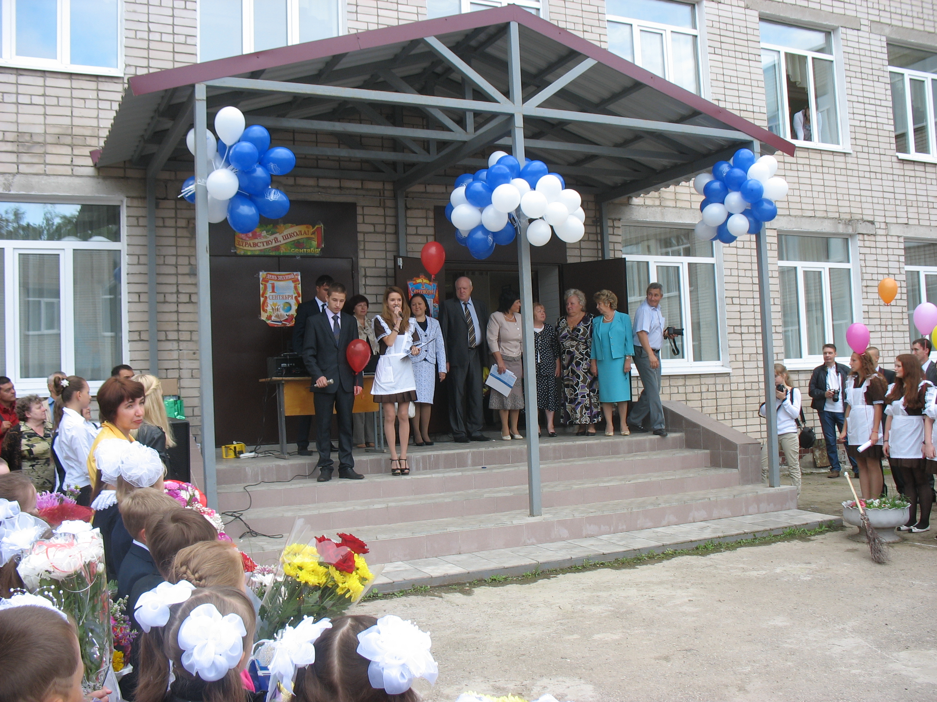
Сорок девять – лишь число,
Но нам очень повезло
Дарить ему сердечное тепло.

Здесь, друзья, скучать вам не дадут.
Нас всех вместе связывает труд.
Труд учиться и учить,
С детства Родину любить
И во всём ответственнее быть.

Есть ещё один большой аспект:
Без любви душевной школы нет.
Наша школа – вот она,
И людей она полна,
Которым свыше та любовь дана.
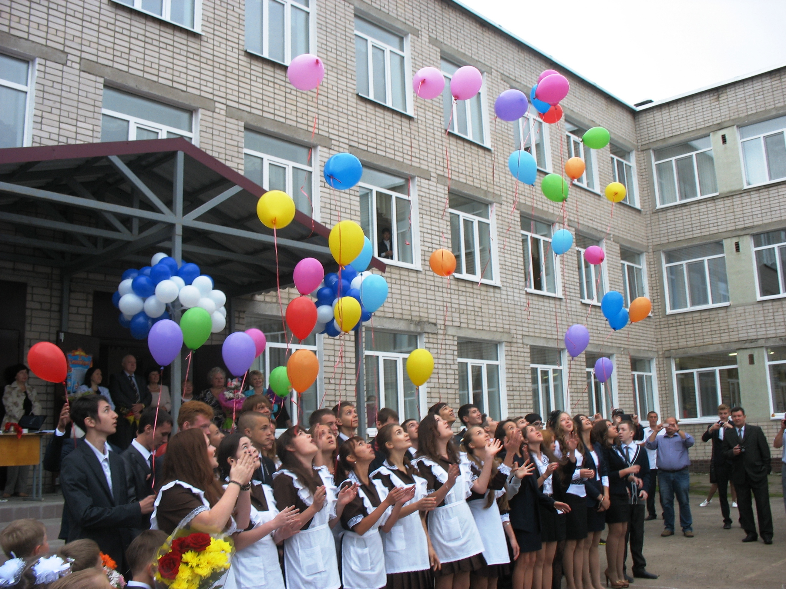
Наша школа – лучше места нет!
Ярких окон негасимый свет.
Сюда слетаются друзья,
И, улыбок не тая,
Всех встретит дружно школьная семья.

